设计模式分类

设计模式分类 1

行为型 1

创建型 1

结构型 2

# 设计模式分类

# 行为型

行为型设计模式着重解决的是静态实体之间的通讯关系,主要包括一下几种模式:

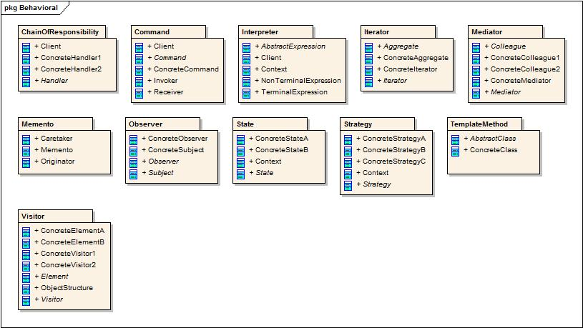

# 创建型

创建型是设计模式中创建对象的模式,主要包括抽象工厂模式,建造模式,工厂方法模式,原型模式,单例模式.

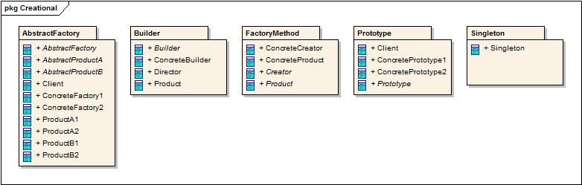

# 结构型

在软件工程中结构型模式是设计模式,借以了解元件间的关系简化设计.

